广州大学松田学院

计算机专业基础综合设计

期末综合实践报告

《详细设计说明书》

题 目： 微课堂系统

系 别： 计算机科学与技术系

班 级： 17计科3班

学生姓名： 黄宏聪、戴锦波、伍俊旭

学 号： 1708010301、1708010348、1708010354

指导老师： 龙昊波

完成日期： 2019年12月20日

**目录**

**一、** **引言 4**

1. 编写目的 4

2. 背景 4

**二、 数据库设计与实现 4**

1. 系统和数据库的配置 4

2. 概念模型设计 5

3. 数据库逻辑模型 5

4. 数据库表结构 7

5. 系统数据表的设计 9

**三、 系统功能详细设计 12**

(一) 系统管理员模块设计与实现 12

1. 系统管理员登录 12

2. 课程难度管理 13

3. 课程信息管理 15

（1）. 课程查询 15

（2）. 课程管理时间 15

（3）. 课程列表 16

（4）. 课程删除 16

（5）. 课程添加 17

（6）. 课程修改 18

（7）. 课程开课管理时间 18

4. 授课地点管理 19

（1）. 授课地点查询 19

（2）. 授课地点教室管理 19

（3）. 授课地点列表 19

（4）. 授课地点删除 20

（5）. 授课地点添加 21

（6）. 授课地点修改 21

5. 用户管理 21

（1）. 用户查询 22

（2）. 用户充值 22

（3）. 用户列表 22

（4）. 用户删除 23

（5）. 用户添加 24

（6）. 用户修改 24

6. 最新资讯 24

（1）. 咨讯查询 25

（2）. 资讯列表 25

（3）. 资讯删除 25

（4）. 用户新增 26

（5）. 用户修改 27

(二) 用户管理操作员模块设计与实现 27

1. 用户管理操作员 27

（1）. 用户管理操作员登录 27

（2）. 用户查询 28

（3）. 用户充值 28

（4）. 用户列表 29

（5）. 用户删除 29

（6）. 用户新增 30

（7）. 用户修改 30

(三) 授课点管理员模块设计与实现 31

1. 授课点管理员登录 31

2. 课程管理 31

（1）. 课程列表 32

（2）. 课程删除 32

（3）. 课程添加 33

（4）. 课程修改 33

3. 课程难度管理 34

（1）. 难度列表 34

（2）. 课程难度新增 34

（3）. 课程难度修改 35

1. **引言**
2. **编写目的**

详细设计说明书是在概要设计的基础上进一步明确系统结构，表示出软件结构的图表，完成算法设计、数据结构设计、物理设计等，详细地描述的逐个模块，包括算法和逻辑流程，为下一步系统的实现和测试做准备。本文档的预期读者是程序开发人员和程序测试人员。

1. **背景**

A.待开发软件名称：微课堂系统

B.项目提出者：黄宏聪

开发者：黄宏聪、戴锦波、伍俊旭

用户：所有希望利用网络进行学习管理的人员

实现该软件的计算中心或计算机网络：广州大学松田学院校园网、coding.net

C.该软件系统同其他机构的基本的相互来往关系：由广州大学松田学院17计科三班黄宏聪、戴锦波、伍俊旭做技术支持。

1. **数据库设计与实现**
2. **数据库的配置**

系统按通用的B/S（浏览器/服务器）模式进行设计，如图所示：

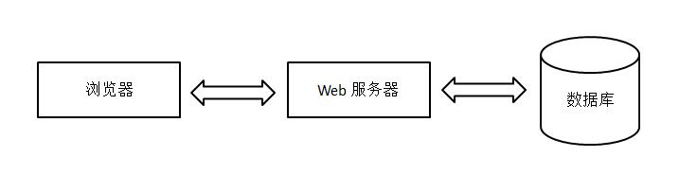

数据库在一个信息管理系统中占有非常重要的地位，数据库结构设计的好坏将直接对应用系统的效率，以及实现的效果产生影响。合理的数据库结构设计可以提高数据存储的效率，保证数据的完整和一致。

1. **概念模型设计**

概念模型设计的典型方法是用E-R图方法，即用实体-联系模型表示。E-R方法是用E-R图来描述显示世界，E-R图包含三个基本成分：实体、联系、属性。E-R图直观易懂，能够比较准确地反映现实世界的信息联系，从概念上表示一个数据库的信息组织情况。本系统E-R图如下：

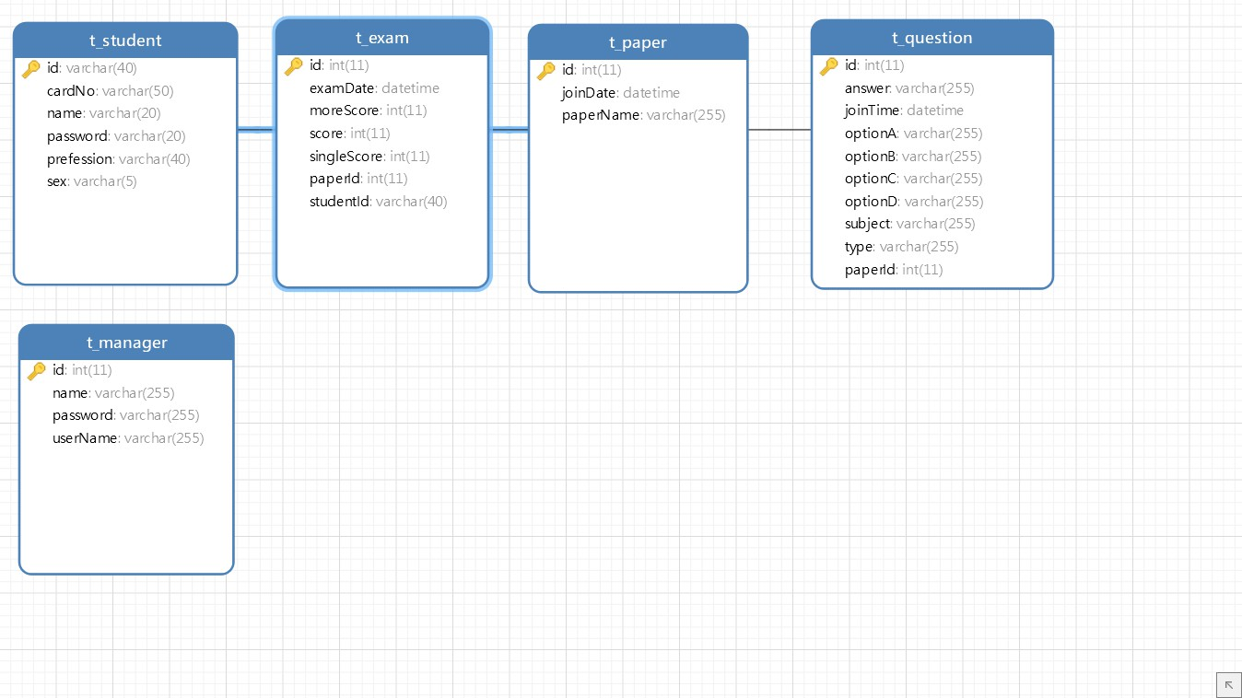

1. **数据库逻辑模型**

①用户信息表（主键id、用户名username、密码Password、用户类型Roletype、邮箱Email、电话Tel、QQ，Wechat 、性别 Sex）

用户信息表

②课程难度表（主键id、级别Title、备注Owind）

课程难度表

③授课点表（主键id、授课点名称、照片、记录、地点、经度、纬度、电话、备注）

授课点表

④课室表（主键id、课室名称、人数、记录）

课室表

⑤资讯表（主键id、资讯标题、资讯内容、添加时间、资讯类型、图片）

资讯表

⑥课程表（主键id、价格、积分、课程介绍内容、类型、照片、数量、备注、授课点编号、授课点、课程难度、视频）

课程表

⑦场次表（主键id、上课时间、课室号、课室、课程号、课程）

场次表

1. **数据库表结构**

1．用户信息表

|  |  |  |  |
| --- | --- | --- | --- |
| 描述 | 字段名 | 数据类型 | 长度 |
| 主键 | id | int | 11 |
| 用户名 | username | varchar | 50 |
| 密码 | Password | varchar |  |
| 用户类型 | Roletype | Varchar | 50 |
| 邮箱 | Email | Varchar | 200 |
| 电话 | Tel | Varchar | 50 |  |
| QQ | QQ | Varchar | 20 |
| Wechat | Wechat | Varchar | 20 |
| 性别 | Sex | Varchar | 20 |

2．课程难度表

|  |  |  |  |
| --- | --- | --- | --- |
| 描述 | 字段名 | 数据类型 | 长度 |
| 主键 | Id | Int | 11 |
| 级别 | Title | varchar | 500 |
| 备注 | Owind | varchar | 10 |

3．授课点表

|  |  |  |  |
| --- | --- | --- | --- |
| 描述 | 字段名 | 数据类型 | 长度 |
| 主键 | Id | Int | 11 |
| 授课点名称 | Sname | varchar | 100 |
| 照片 | Img | varchar | 500 |
| 记录 | Note | varchar | 500 |
| 地点 | Address | varchar | 500 |
| 经度 | longitude | varchar | 100 |
| 纬度 | latitude | varchar | 100 |
| 电话 | Tel | varchar | 100 |
| 备注 | Ownid | varchar | 10 |

4．课室表

|  |  |  |  |
| --- | --- | --- | --- |
| 描述 | 字段名 | 数据类型 | 长度 |
| 主键 | Id | Int | 11 |
| 课室名称 | Title | varchar | 500 |
| 人数 | Count | Int | 11 |
| 记录 | Pid | Int | 11 |

5．资讯表

|  |  |  |  |
| --- | --- | --- | --- |
| 描述 | 字段名 | 数据类型 | 长度 |
| 主键 | Id | Int | 11 |
| 资讯标题 | Title | varchar | 50 |
| 资讯内容 | Note | Varchar | 500 |
| 添加时间 | Ndate | Varchar | 50 |
| 资讯类型 | Type | Varchar | 50 |
| 图片 | Img | Varchar | 200 |

1. 课程表

|  |  |  |  |
| --- | --- | --- | --- |
| 描述 | 字段名 | 数据类型 | 长度 |
| 主键 | Id | Int | 11 |
| 课程名称 | Gname | varchar | 100 |
| 价格 | Price | Varchar | 10 |
| 积分 | Jifen | Varchar | 10 |
| 课程介绍内容 | Note | Varchar | 500 |
| 类型 | Type | Varchar | 50 |
| 照片 | Img | Varchar | 500 |
| 数量 | Count | Varchar | 10 |
| 类型编号 | Typeid | Varchar | 10 |
| 销量 | Xiaoliang | Int | 11 |
| 备注 | ownid | Varchar | 10 |
| 授课点编号 | Sid | Varchar | 10 |
| 授课点 | Shop | Varchar | 50 |
| 课程难度 | Btype | Varchar | 200 |
| 视频 | Video | Varchar | 255 |

1. 场次表

|  |  |  |  |
| --- | --- | --- | --- |
| 描述 | 字段名 | 数据类型 | 长度 |
| 主键 | Id | Int | 11 |
| 上课时间 | Title | varchar | 500 |
| 课室号 | Rid | Int | 11 |
| 课室 | Ritle | Varchar | 500 |
| 课程号 | Pid | Int | 11 |
| 课程 | Ptitle | Varchar | 500 |

1. **系统数据表的设计**

根据系统的需求分析和功能模块的划分，定义的数据库db_microclass主要包含7张表：

1、用户信息表wct_user

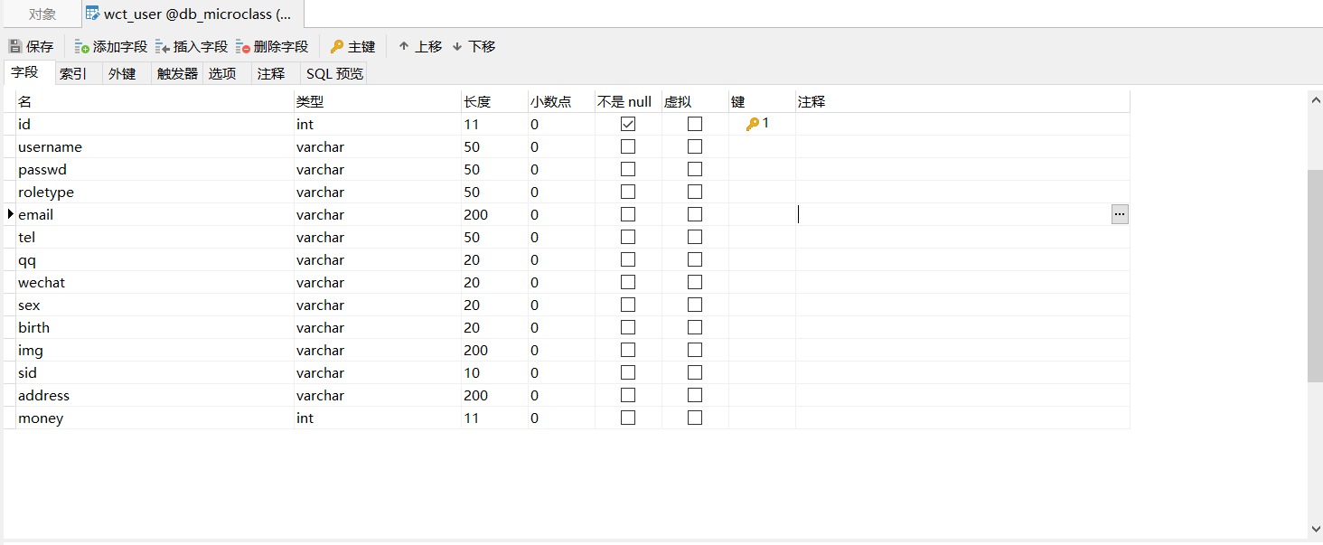

2、课程难度表wct_type

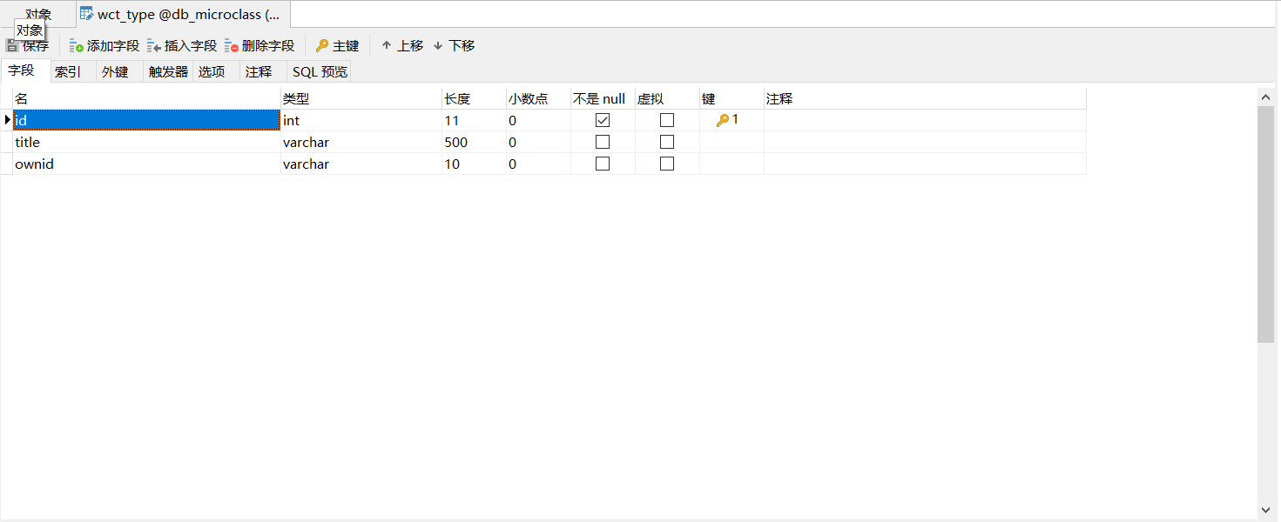

3、授课点表wct_shop

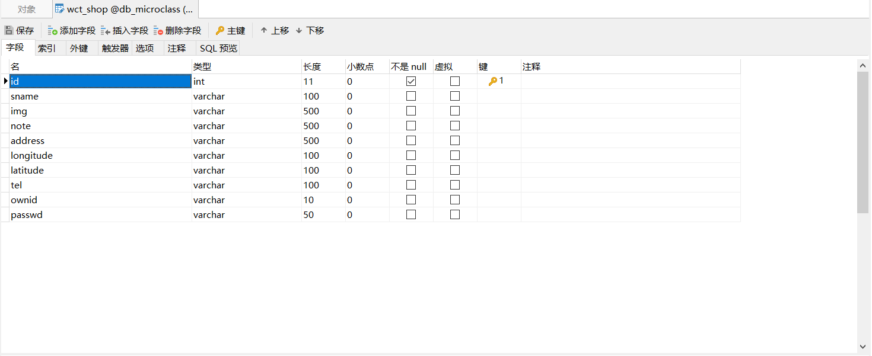

4、课室表wct_room

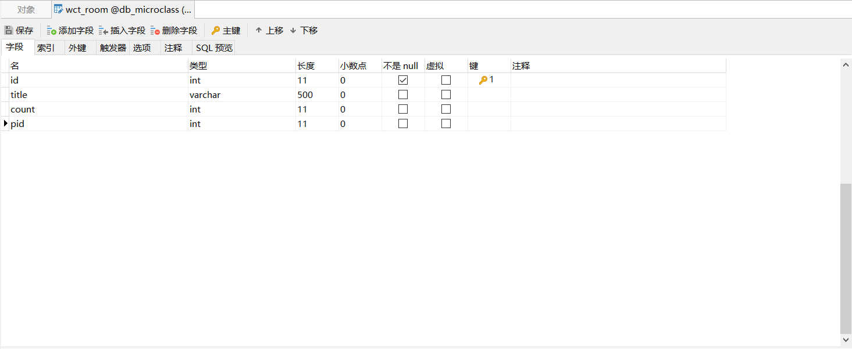

5、资讯表wct_notice

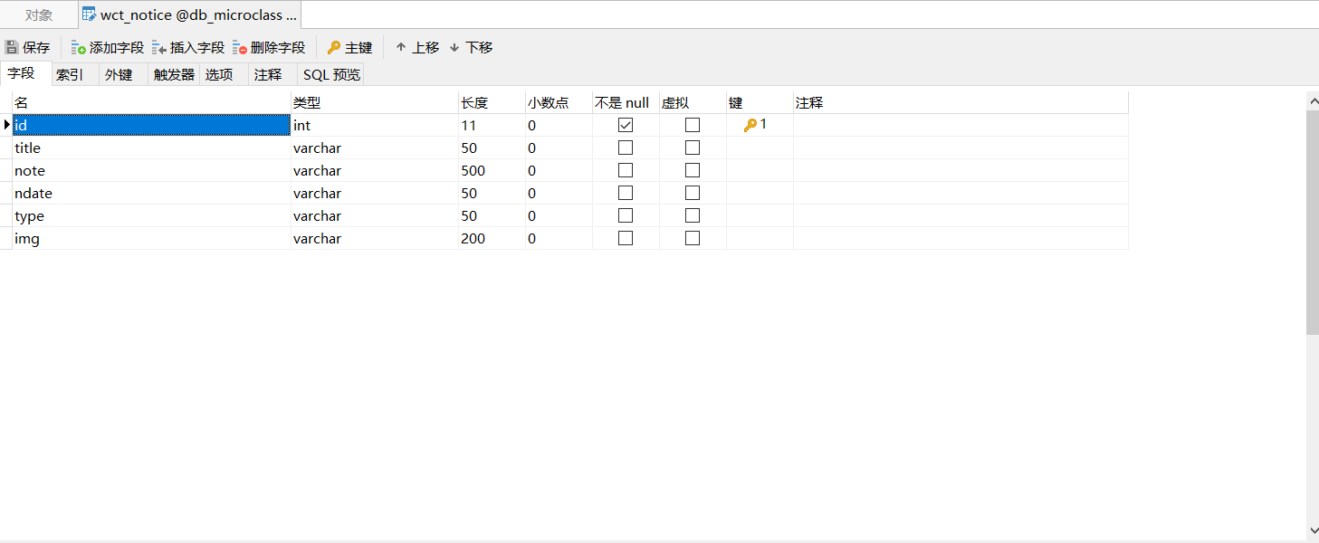

6、课程表wct_good

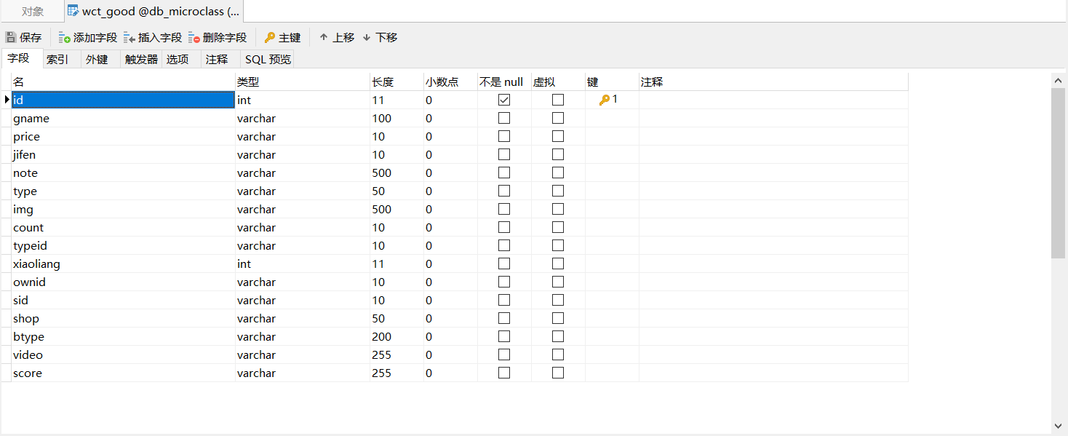

7、场次表wct_cahngci

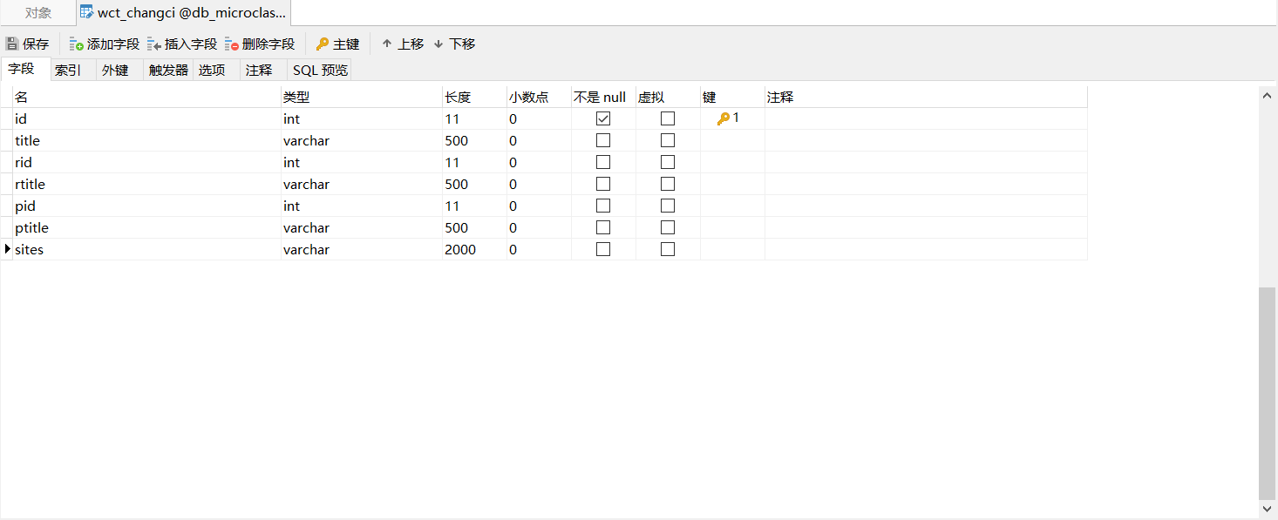

1. **系统功能详细设计**
2. **系统管理员模块设计与实现**

此模块的设计主要把握3点：简明扼要、条理清晰、层次分明。下面将一一介绍本此部分的实现。

1. **系统管理员登录**

通过从页面获取管理员，密码等信息，然后组装成查询的sql语句进行查询。通过判断必填信息是否为空，如果为空则提示用户用户名或者密码错误，如果不为空则登录成功。

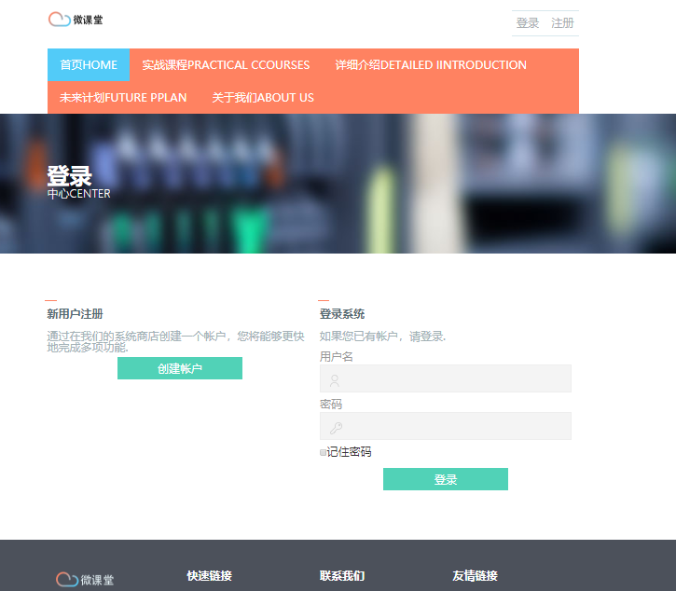

1. **课程难度管理**

通过左侧导航栏点击“课程难度管理”可以对难度等级信息进行管理。

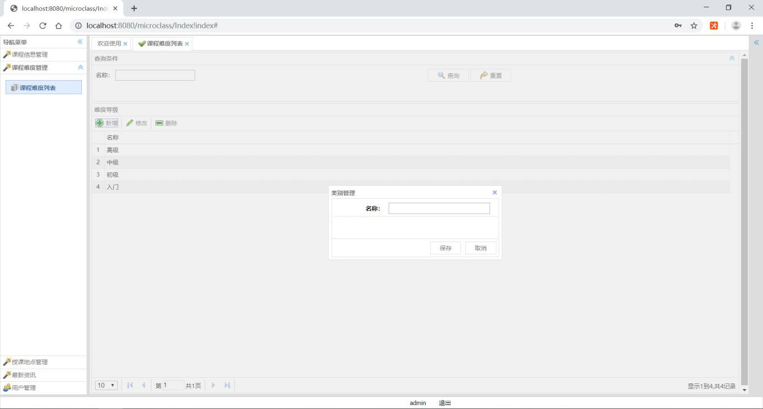

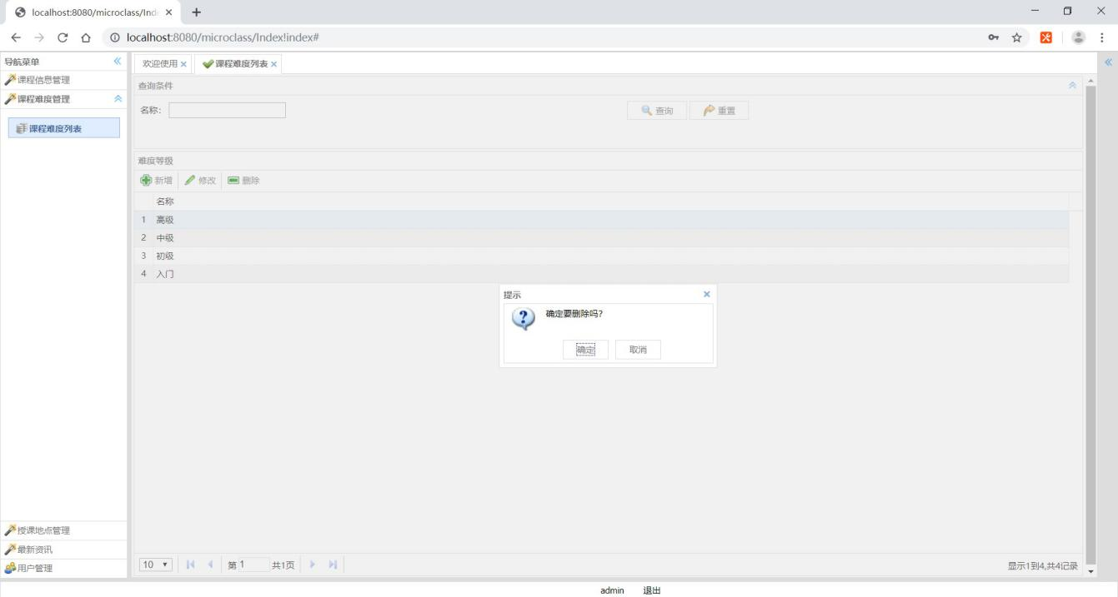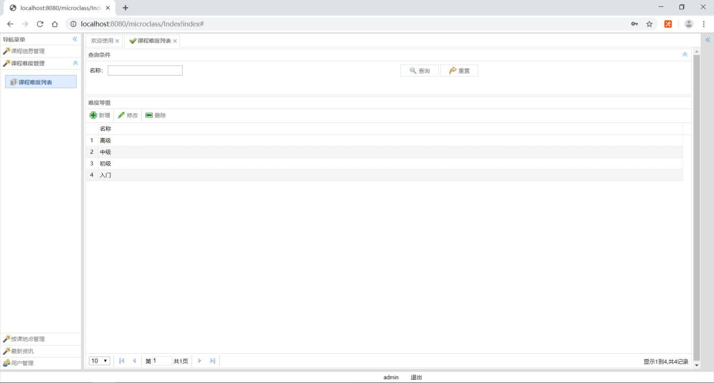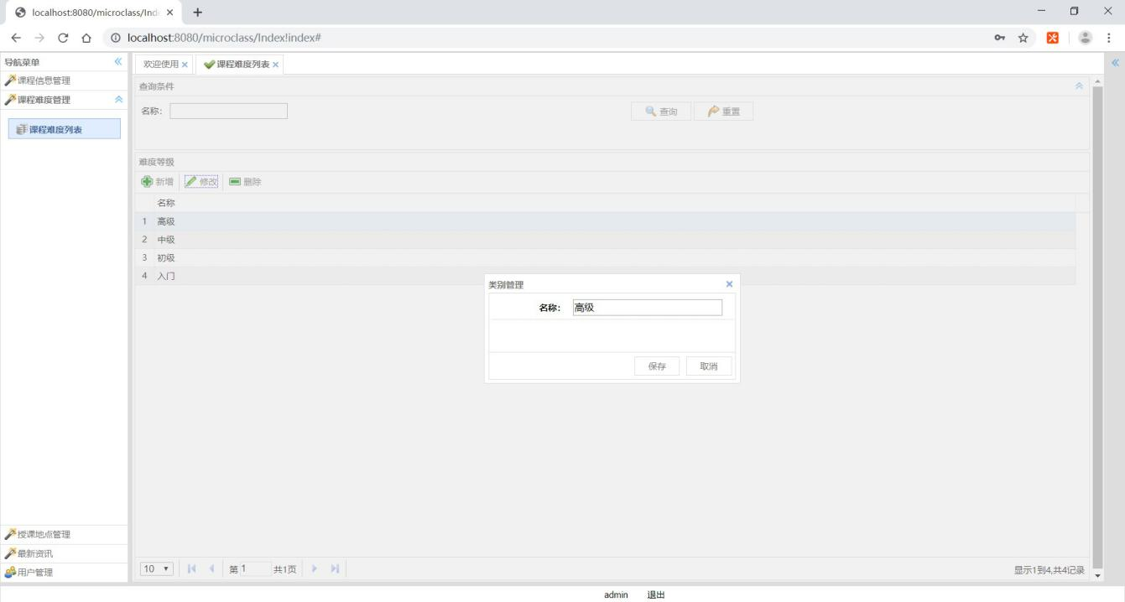

1. **课程信息管理**

通过左侧导航栏点击“课程信息管理”，即可进入在信息页面，可以对课程的详细信息进行管理。

1. **课程查询**

进入课程信息页面后，在页面上部可以对课程进行查询。

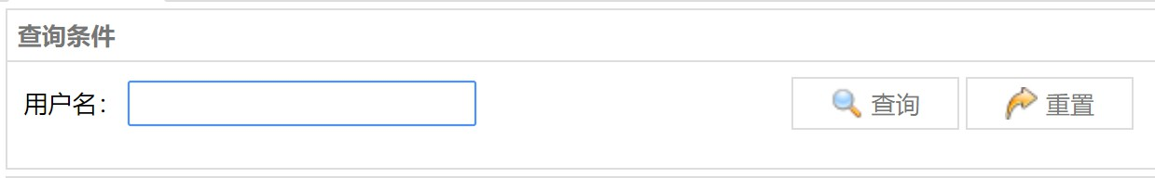

1. **课程管理时间**

进入课程信息页面后，选中相应的课程并点击“管理开课时间”，可以对该课程进行开课时间设置等操作。

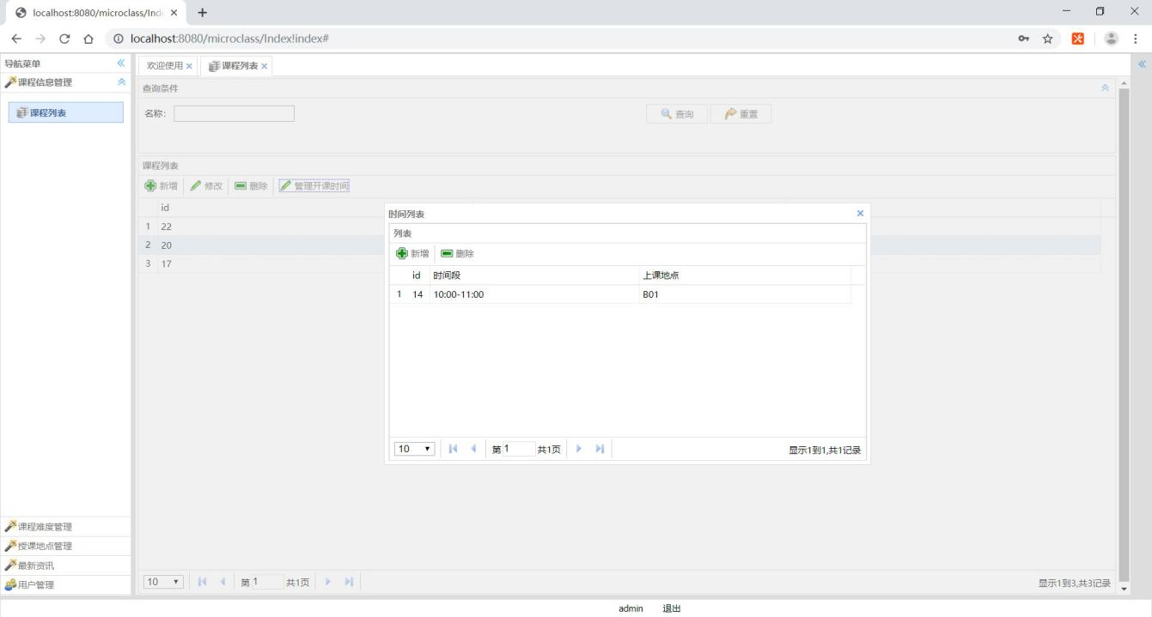

1. **课程列表**

进入课程信息页面后，在该页面展示了所有课程信息。

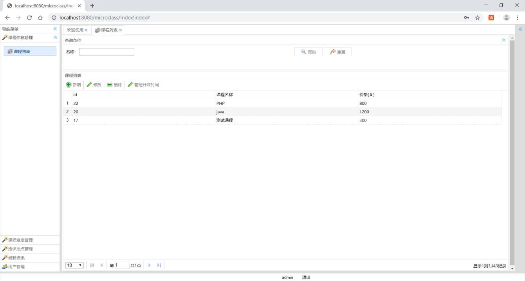

1. **课程删除**

进入课程信息页面后，在该页面选中相应的课程信息可以选择删除操作。

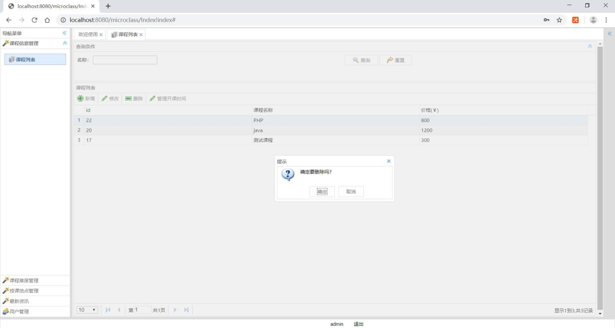

1. **课程添加**

进入课程信息页面后，在该页面点击“新增”按钮可以添加新的课程信息。

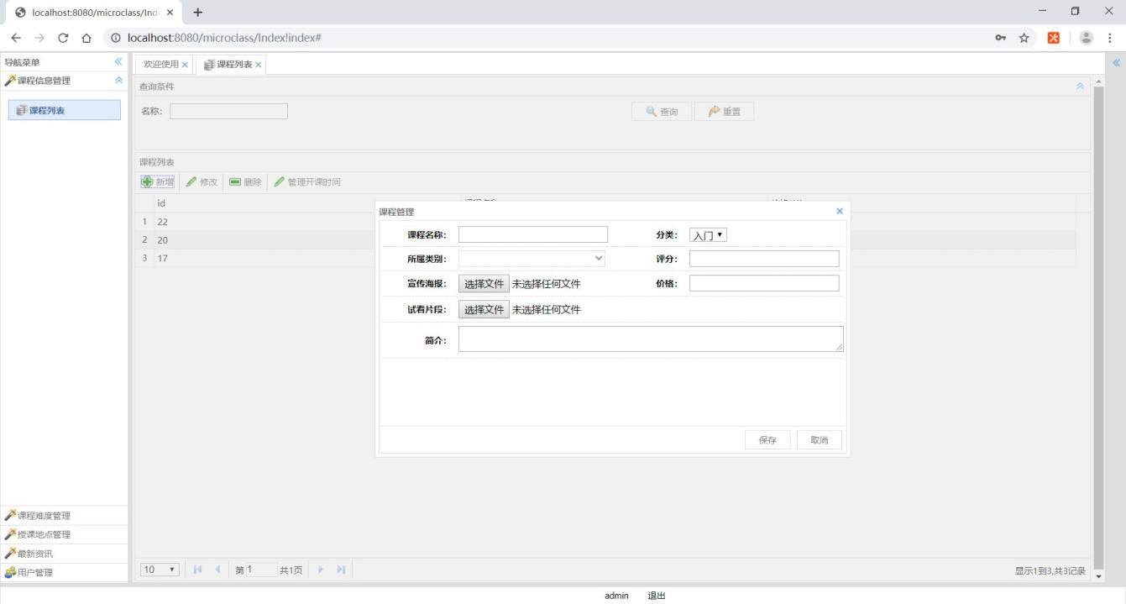

1. **课程修改**

进入课程信息页面后，在该页面选中相应的课程信息可以选择修改操作。

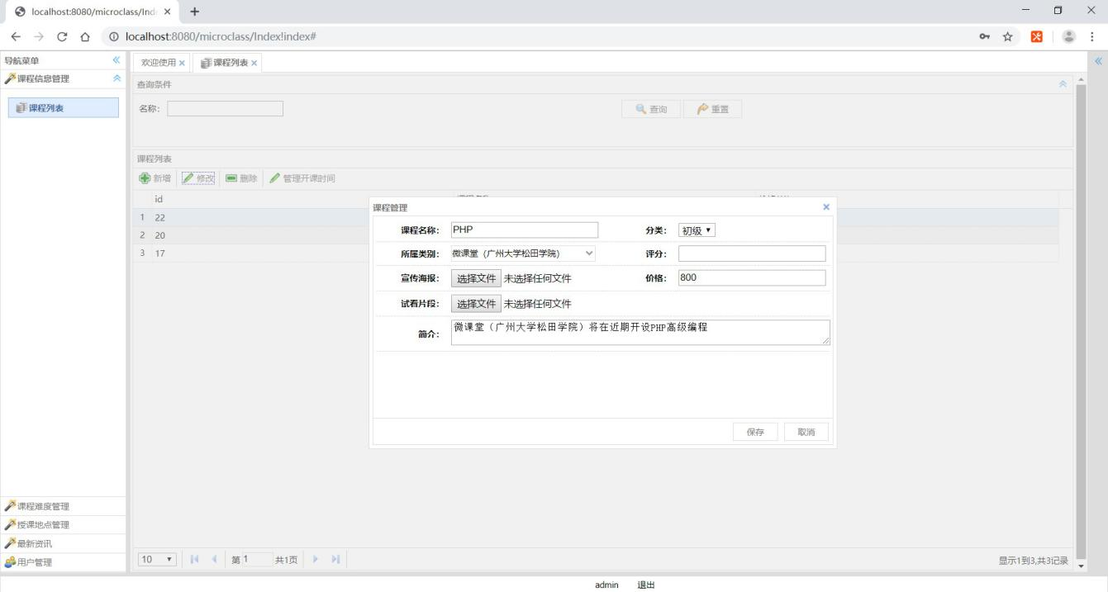

1. **授课地点管理**

在左侧导航栏中点击“授课地点”来完成修改授课地点内容等操作。

1. **授课地点查询**

进入授课地点信息页面后，在该页面可以查询相应的授课地点信息。

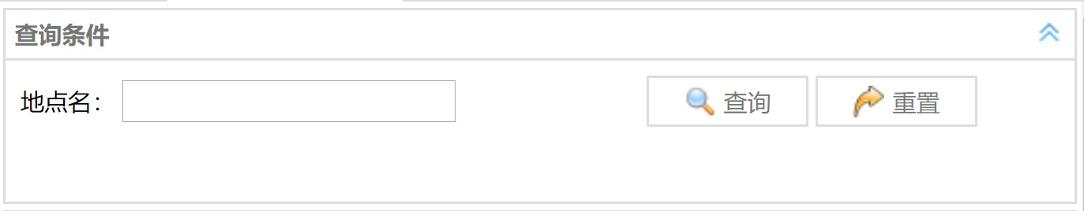

1. **授课地点教室管理**

进入授课地点信息页面后，在该页面可以对相应的授课地点信息进行管理操作。

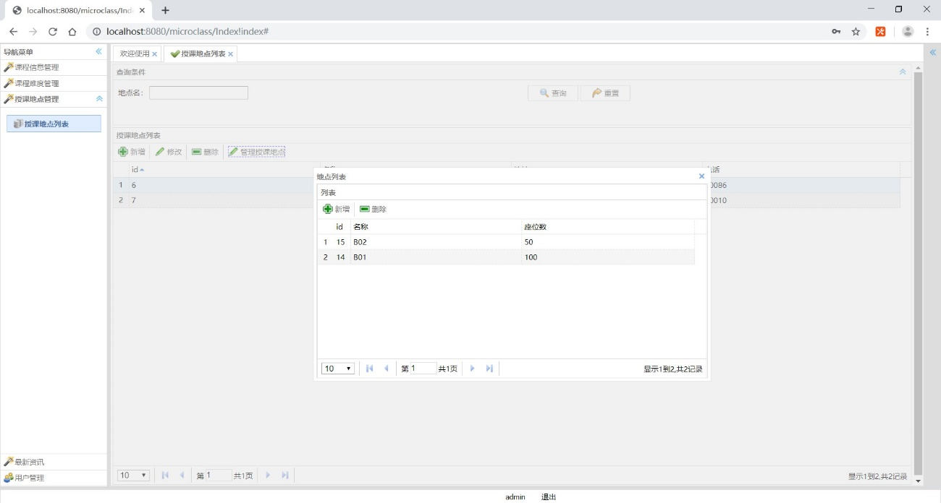

1. **授课地点列表**

进入授课地点信息页面后，在该页面可以查看到所有的授课地点信息列表。

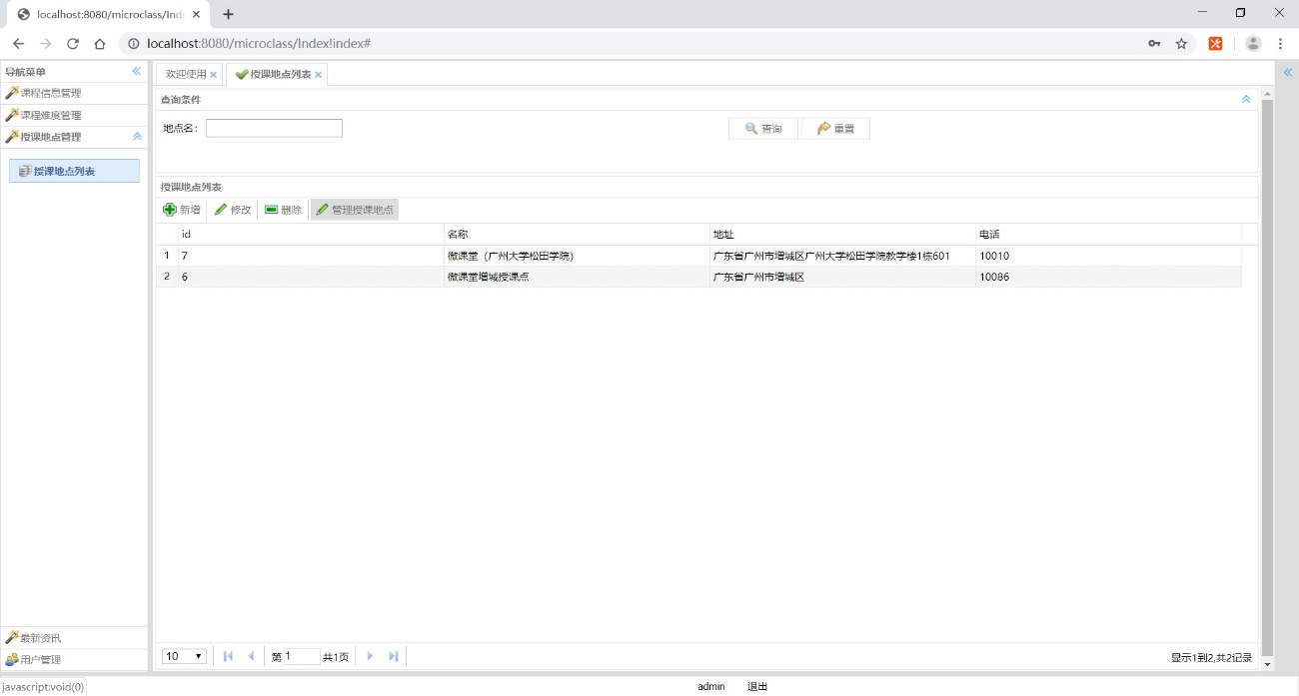

1. **授课地点删除**

进入授课地点信息页面后，在该页面对该授课地点信息进行删除。

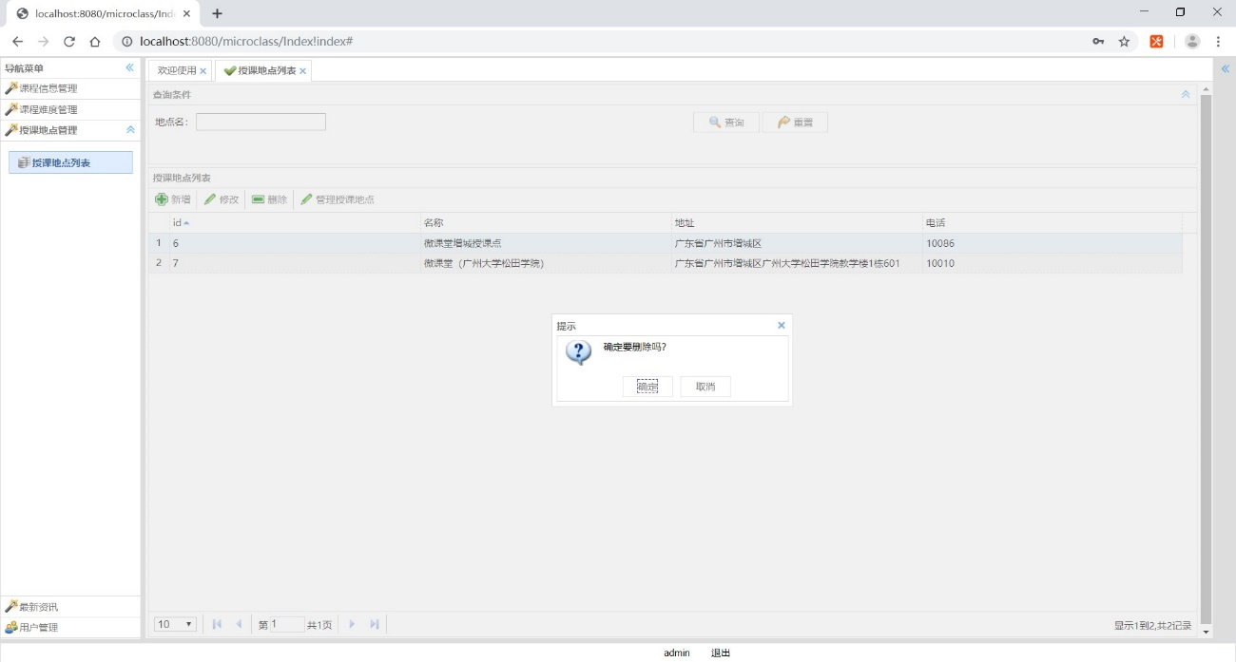

1. **授课地点添加**

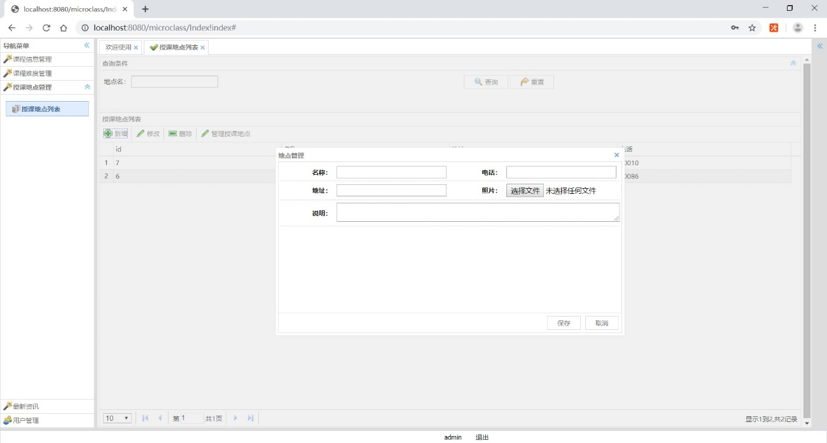

1. **授课地点修改**

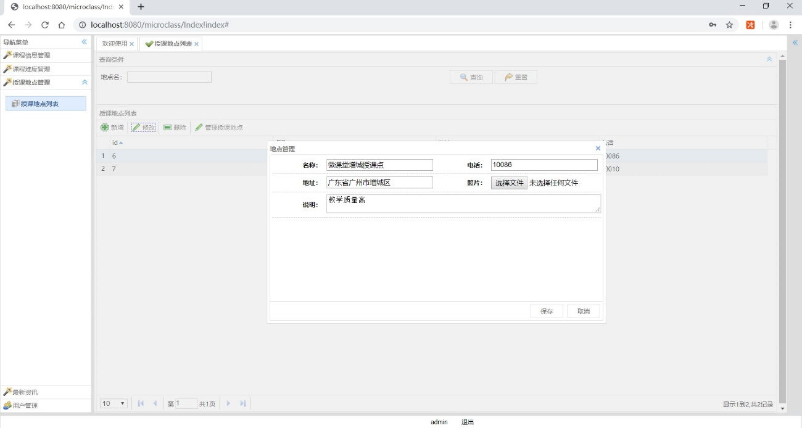

1. **用户管理**

在导航栏中可以点击“用户管理”进行用户管理的操作。

1. **用户查询**

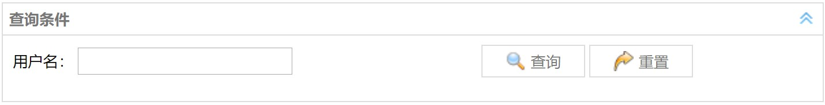

1. **用户充值**

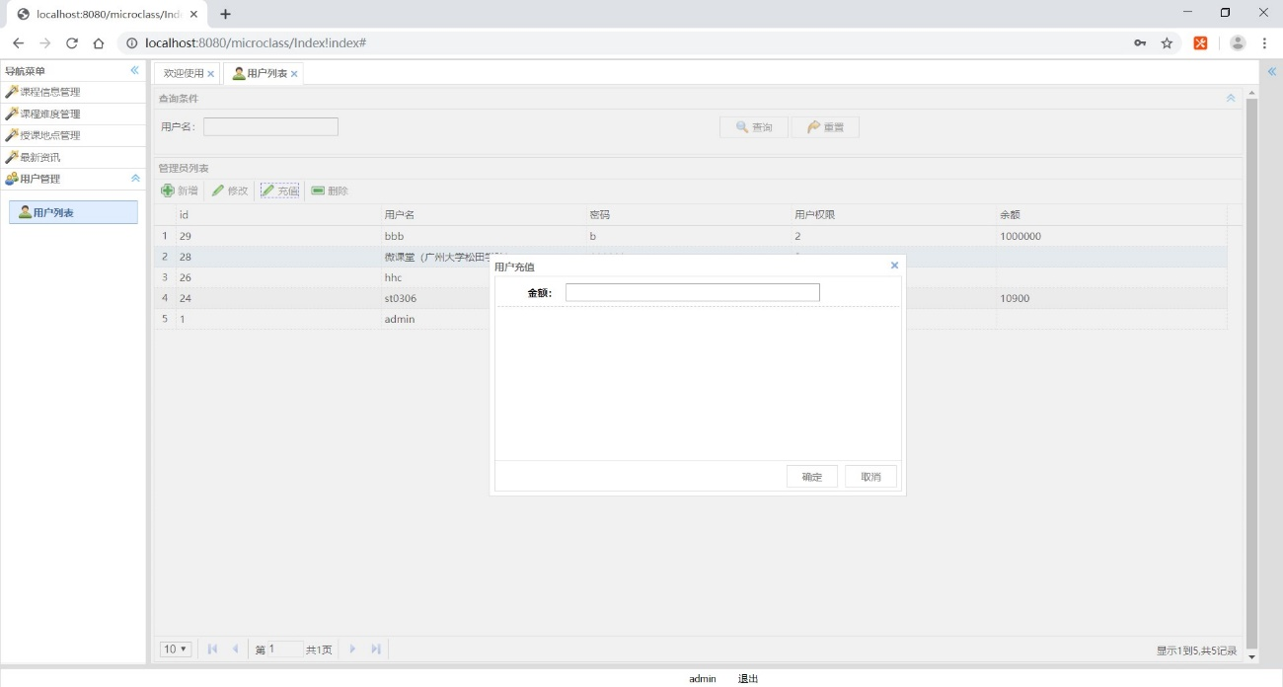

1. **用户列表**

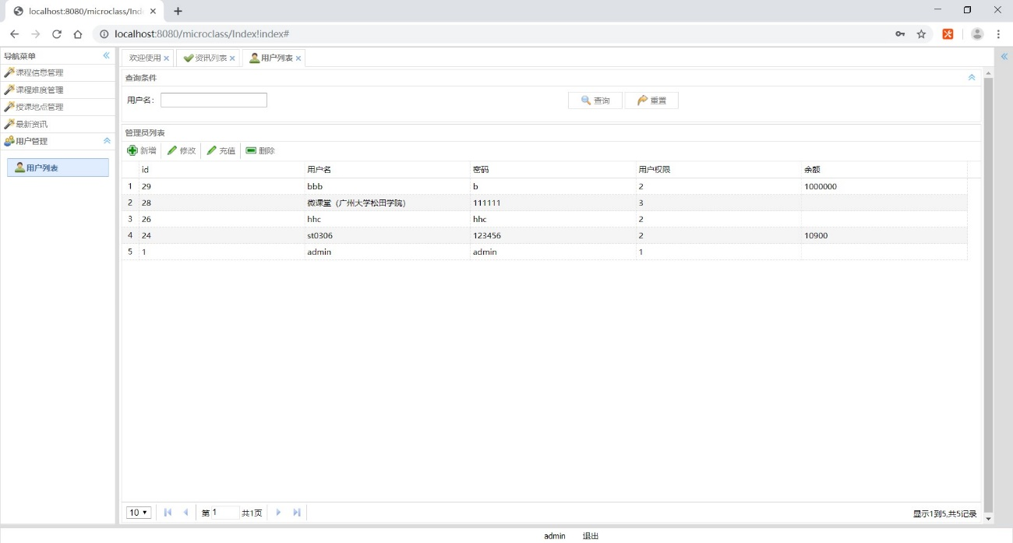

1. **用户删除**

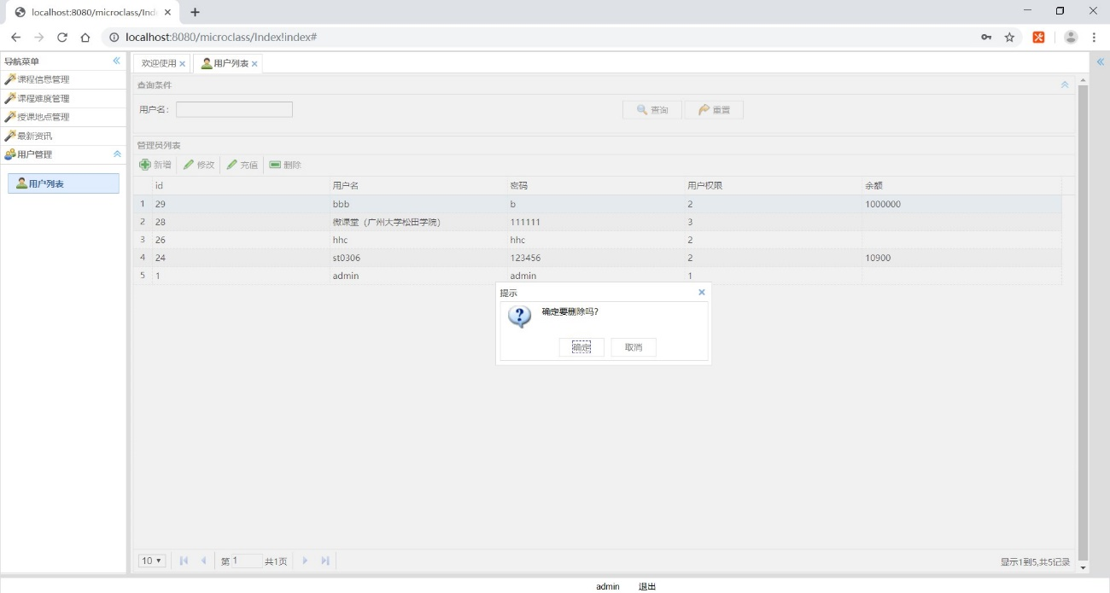

1. **用户添加**

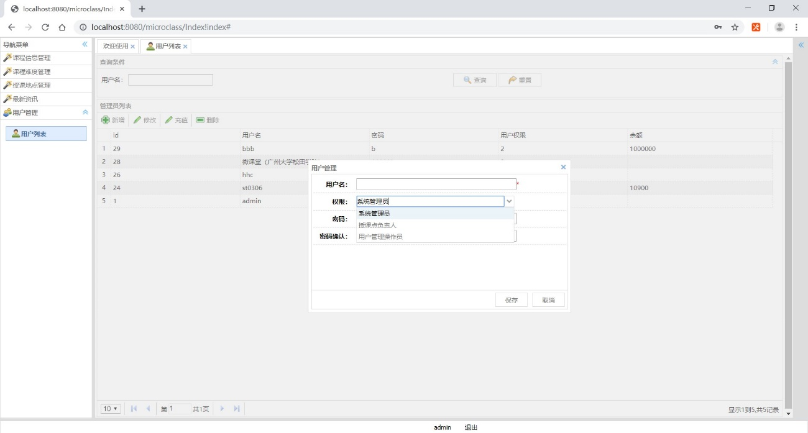

1. **用户修改**

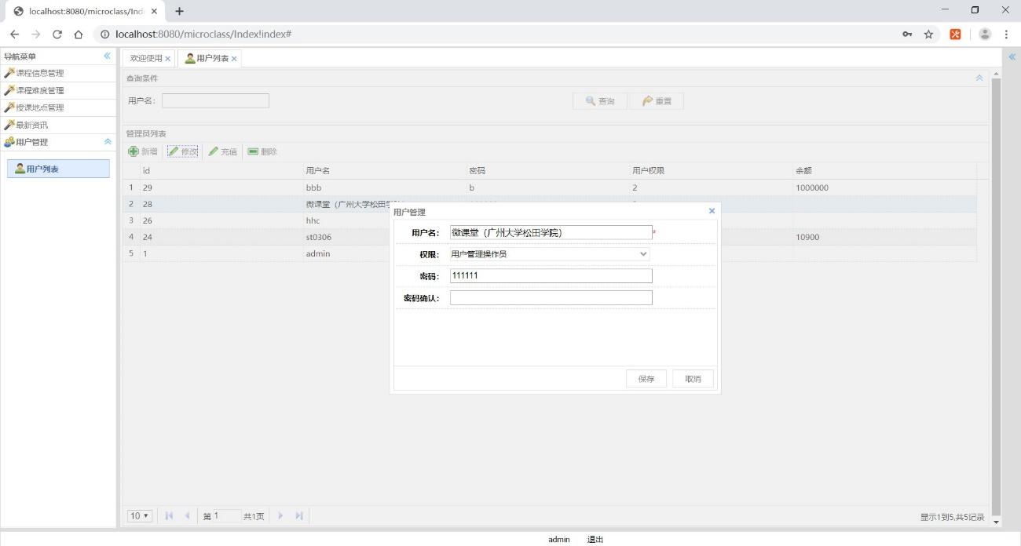

1. **最新资讯**

在导航栏中可以点击“用户管理”进行用户管理的操作。

1. **咨讯查询**

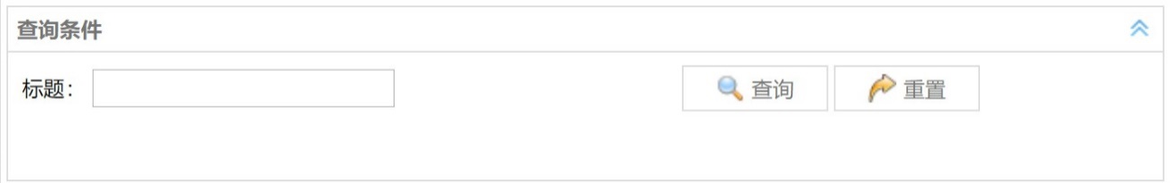

1. **资讯列表**

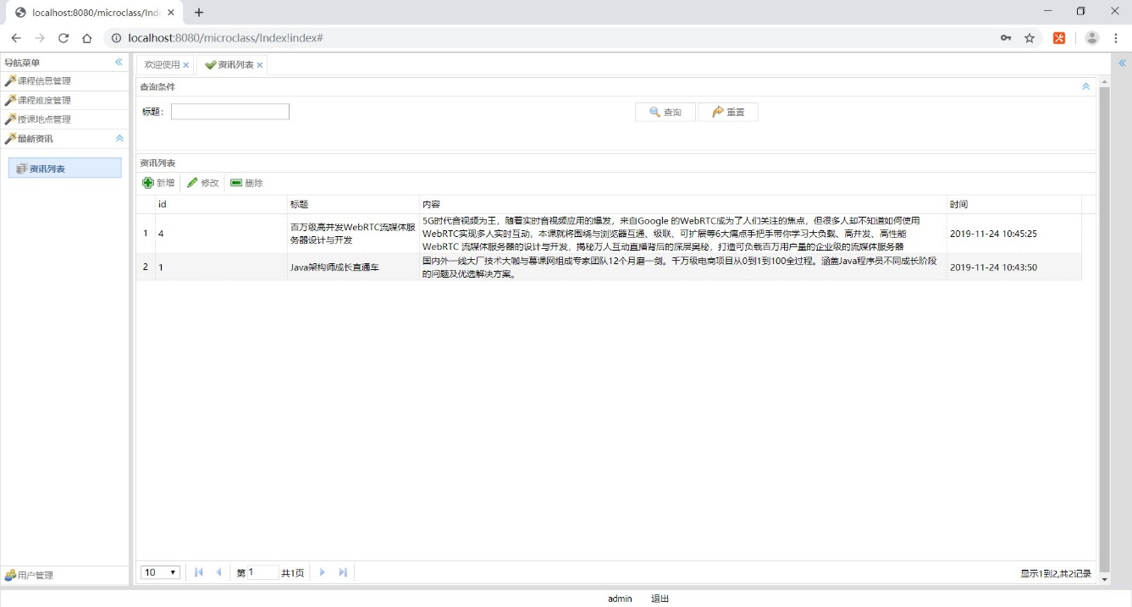

1. **资讯删除**

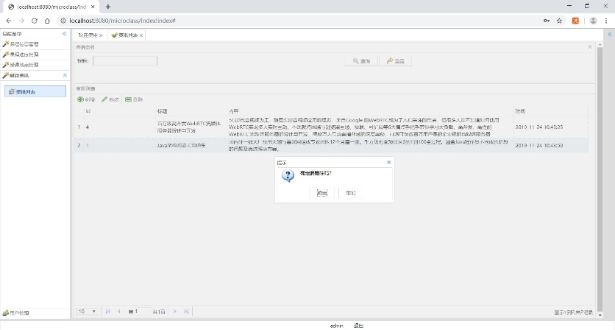

1. **用户新增**

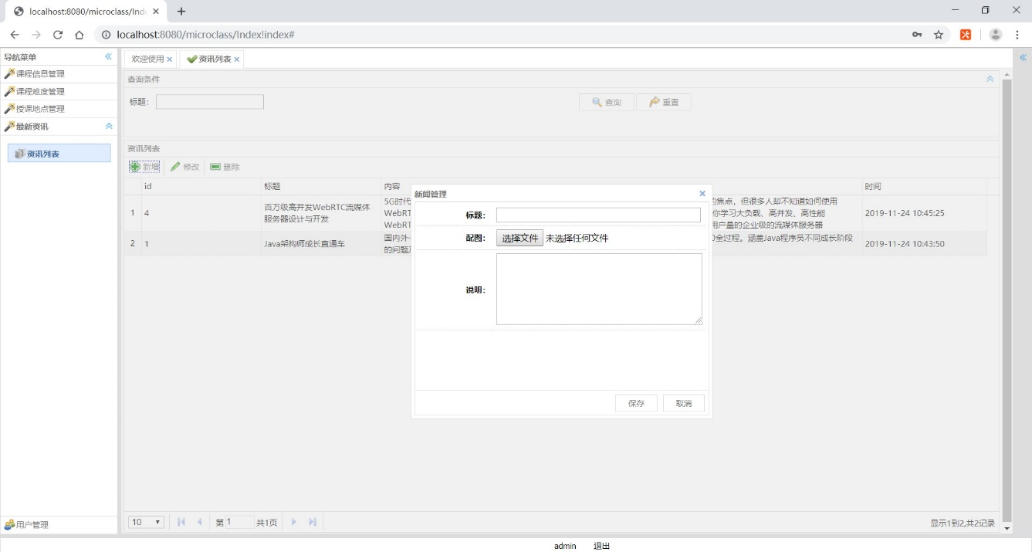

1. **用户修改**

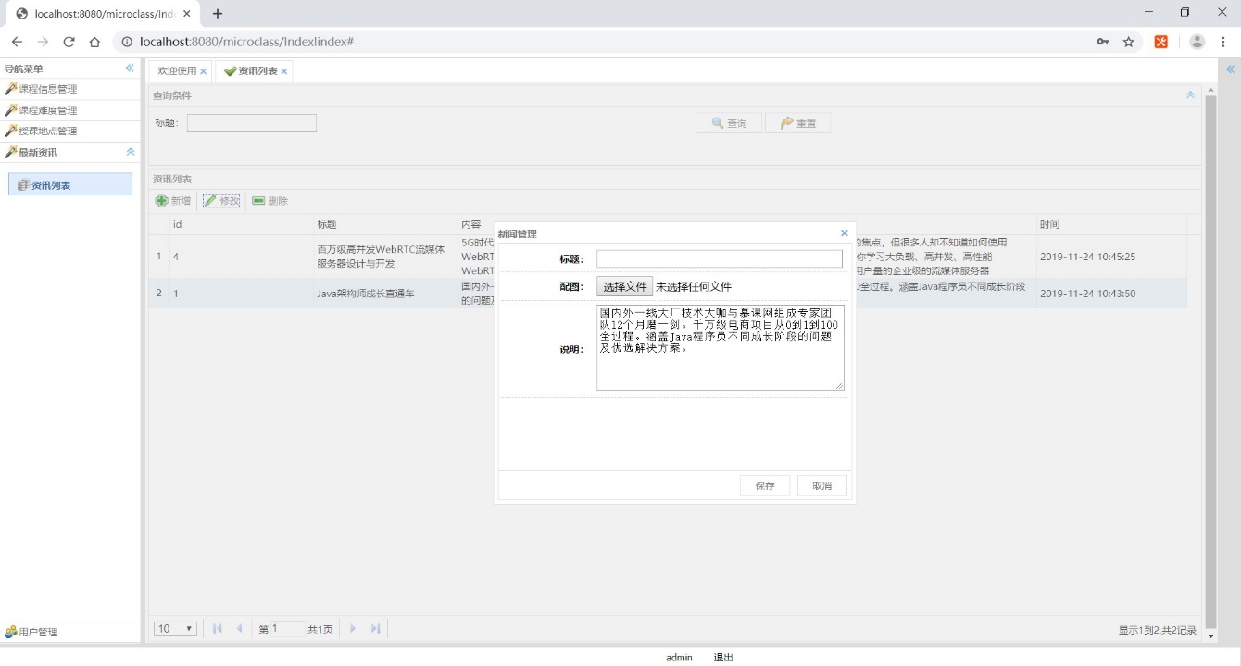

1. **用户管理操作员模块设计与实现**
2. **用户管理操作员**
3. **用户管理操作员登录**

通过从页面获取管理员用户名，密码等信息，然后组装成查询的sql语句进行查询。通过判断必填信息是否为空，如果为空则提示用户用户名或者密码错误，如果不为空则提示用户登录成功。



1. **用户查询**

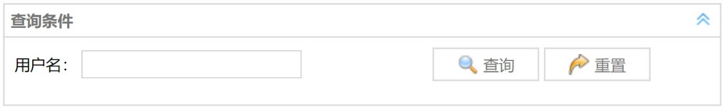

1. **用户充值**

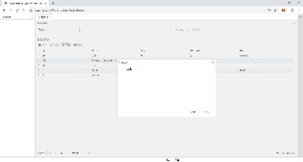

1. **用户列表**

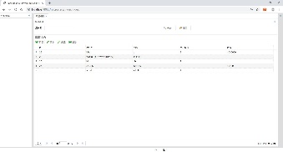

1. **用户删除**

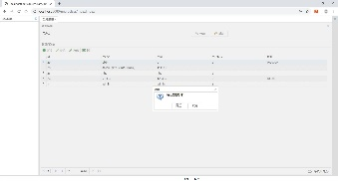

1. **用户新增**

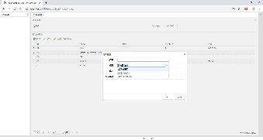

1. **用户修改**

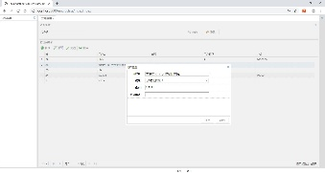

1. **授课点管理员模块设计与实现**
2. **授课点管理员登录**

通过从页面获取授课点管理员，密码等信息，然后组装成查询的sql语句进行查询。通过判断必填信息是否为空，如果为空则提示用户用户名或者密码错误，如果不为空则提示用户登录成功。



1. **课程管理**
2. **课程列表**

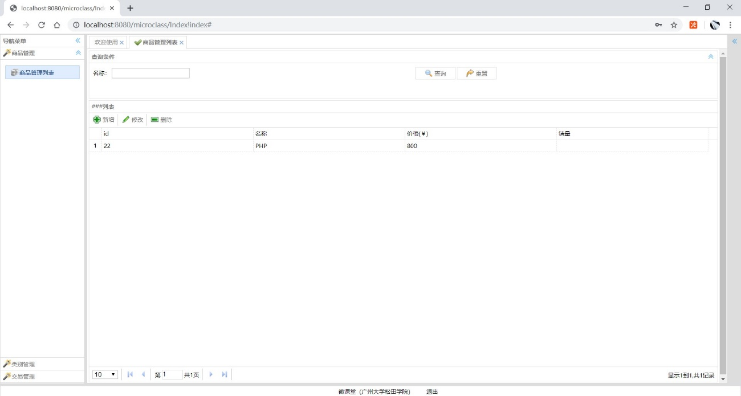

1. **课程删除**

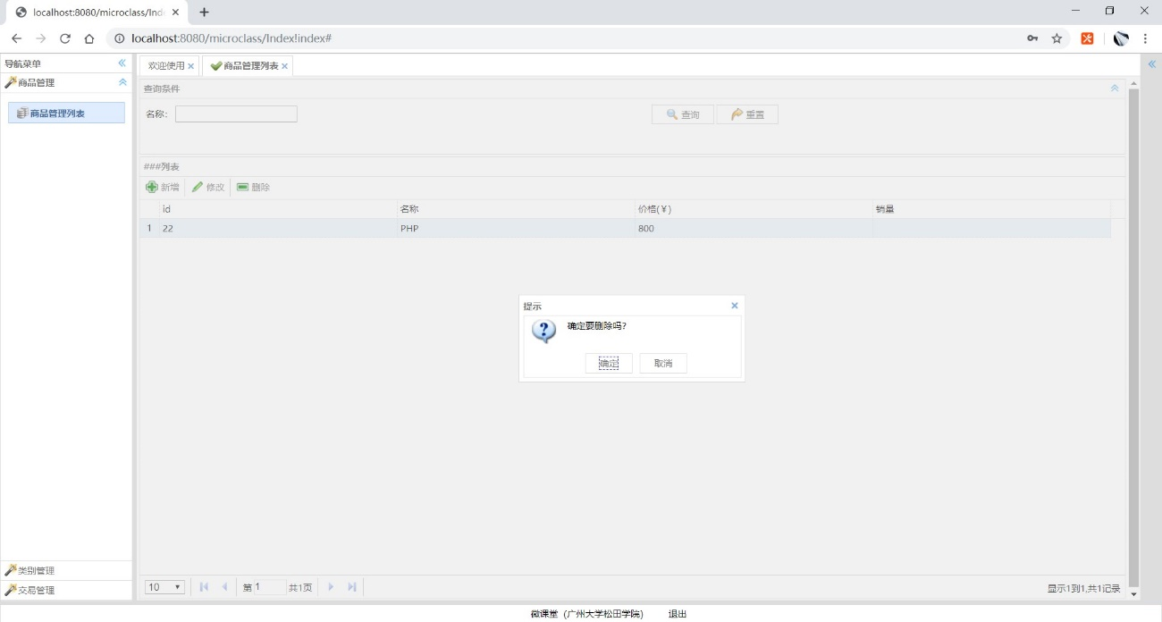

1. **课程添加**

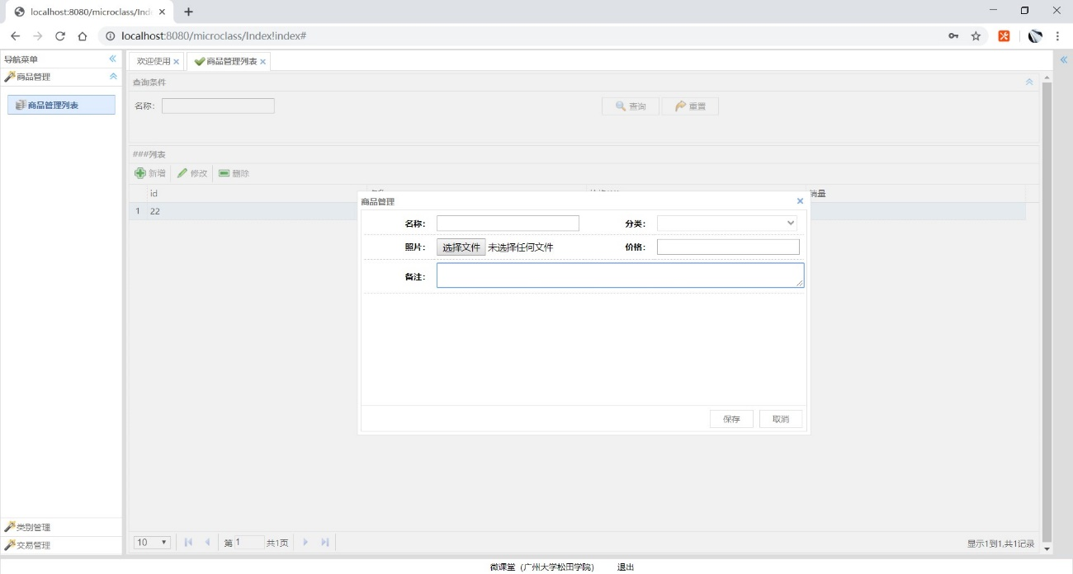

1. **课程修改**

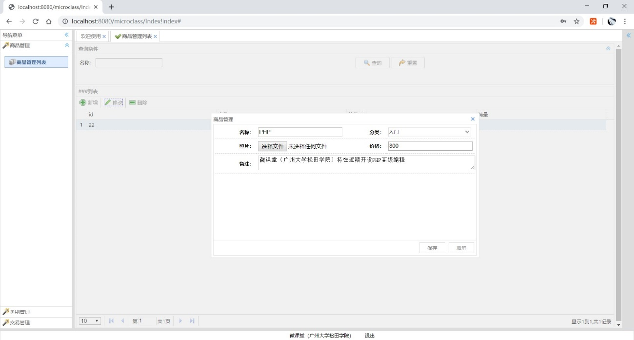

1. **课程难度管理**
2. **难度列表**

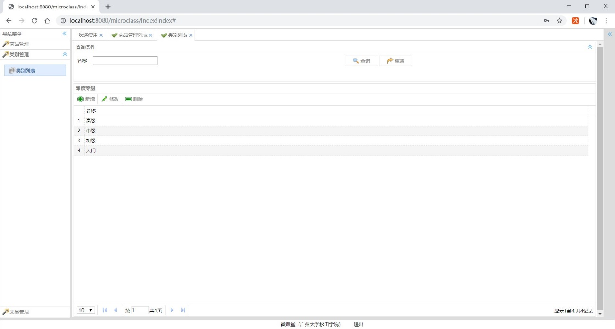

1. **课程难度新增**

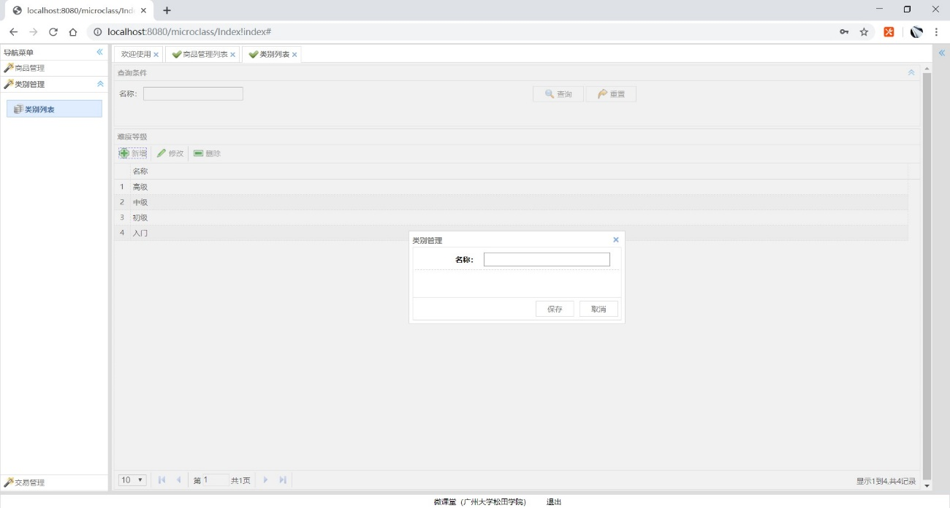

1. **课程难度修改**

